Correções

BUG 1) Filtros de entradas= Não estão puxando os meses do primeiro semestre do ano.

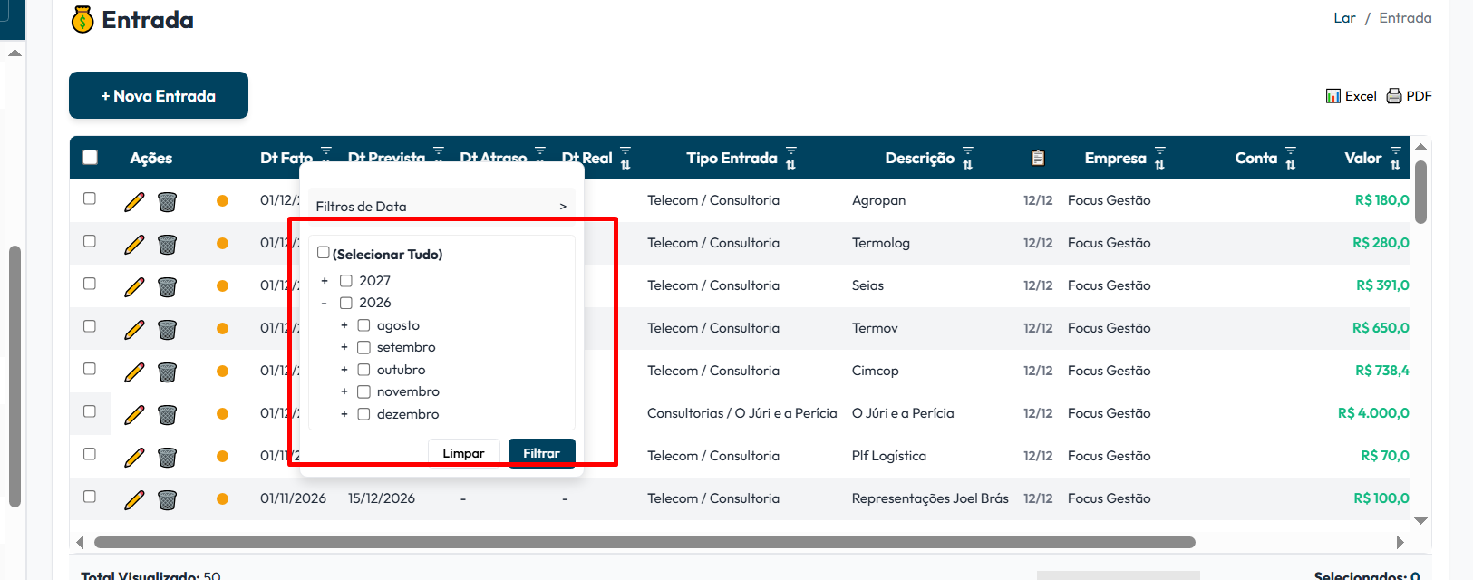

Corrigido

FEATURE 1) Precisa colocar um filtro para selecionarmos, por exemplo, as apenas as entradas que estão em aberto.
No cash atual, temos esses e usamos praticamente todos, seria interessante colocar um tela tipo essa:
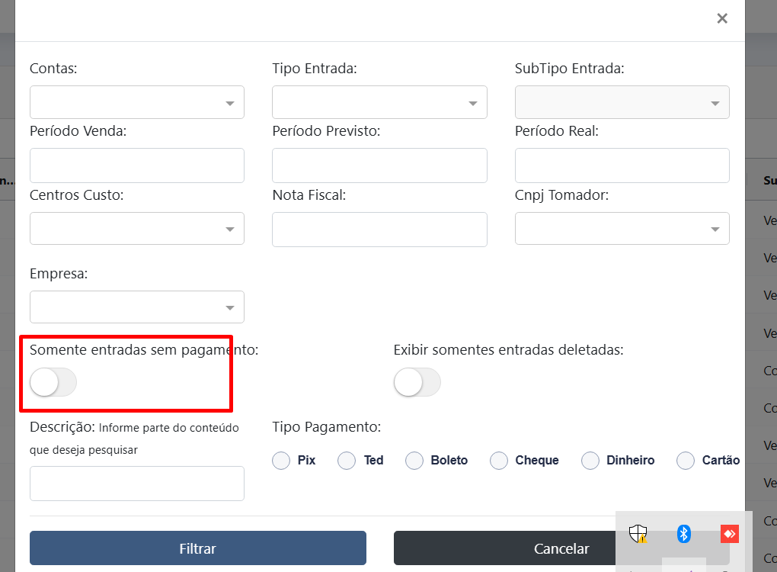
Desenvolvido filtro de coluna igual a (vazias) permitindo filtrar qualquer campo com aquele dado sem ter sido preenchido. Com isso, poderemos fazer filtros mais elaborados, inclusive, permitindo mais de um filtro nas tabelas (ex: pagamentos de Jan/2026 E data real = (vazias))

BUG 2) Erro ao fazer baixa de despesas:

Quando coloco a data real retroativa, aparece erro:
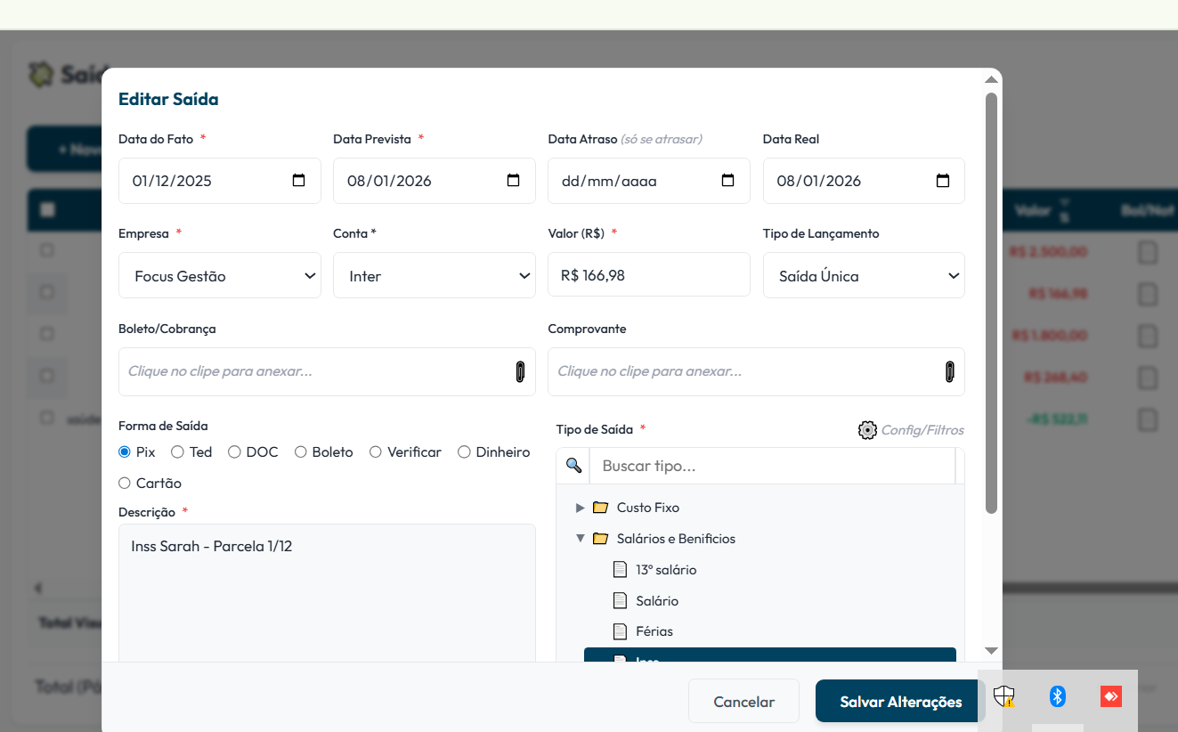
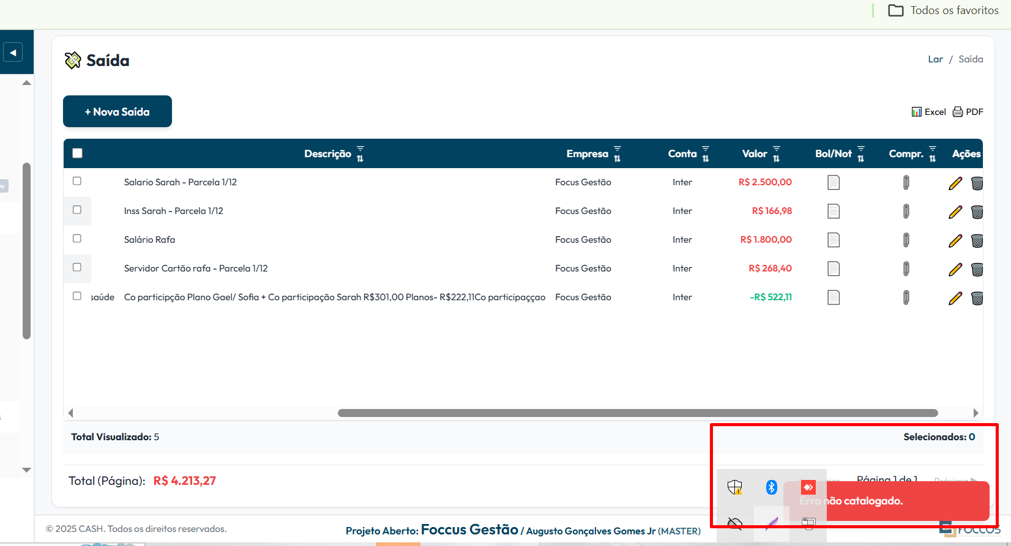

Se colocar a data real de hoje, funciona, mas não consigo alterar.
Parece ser proteção conta alterações acima de N dias sendo que isso é configurado na tela de Parâmetros do sistema. Estou melhorando a mensagem de erro quando o usuário tenta alterar data real fora do intervalo permitido para que fique claro para o usuário qual o problema que está impedindo que a gravação seja feita

BUG 3) Hoje não consegui criar as entradas:

Não está puxando os tipos de entradas para selecionar.
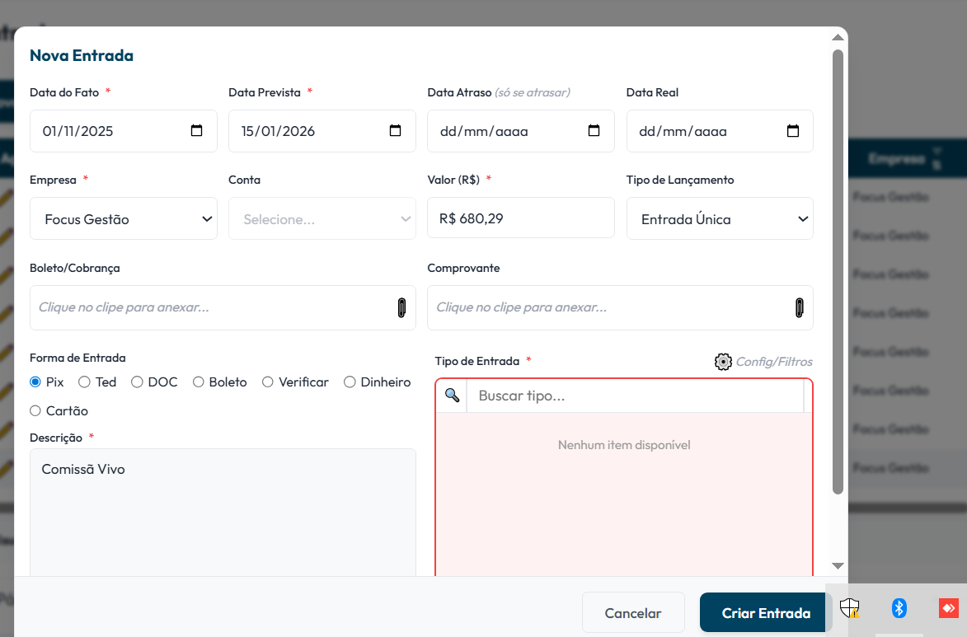
Neste caso, a configuração dos filtros estava filtrando todas as linhas da estrutura de tipos. Eu entrei nesta imagem de engrenagem no canto superior direito “Config/Filtros” e corrigi os filtros e a tela funcionou corretamente. A princípio não me pareceu ser nenhum bug. Mas tenho que monitorar para ver se o sistema está desmarcando os itens da árvore fazendo com que este campo fique vazio

